Università degli Studi di Salerno
Corso di Ingegneria del Software

Easy Work Management System
Object Design Document
Versione 1.0

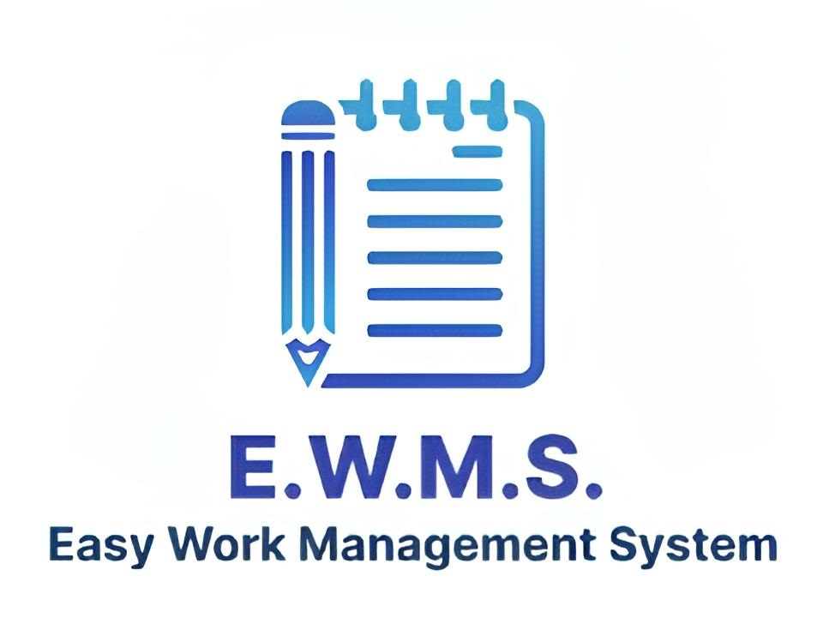
Data: 15/12/2025

Coordinatore del progetto:
Nome | Matricola
Giovanni Robustelli | 0512121282
Vincenzo Mauro | 0512119080

Partecipanti:
Nome | Matricola
Giovanni Robustelli | 0512121282
Vincenzo Mauro | 0512119080

Scritto da: | Vincenzo Mauro, Giovanni Robustelli

Revision History
Data | Versione | Descrizione | Autore
15/12/2025 | 1.0 | Assemblaggio delle singole parti sviluppate dai partecipanti | Giovanni Robustelli  Vincenzo Mauro

Indice

Nessuna voce di sommario trovata.

Introduzione

E.W.M.S. è una piattaforma di gestione dei task progettata per facilitare la comunicazione tra dipendenti e supervisori in contesti operativi caratterizzati da un elevato volume di attività, come magazzini, centri logistici e reparti industriali. Il sistema punta a centralizzare l’assegnazione dei compiti e il monitoraggio dello stato delle attività, riducendo i tempi di coordinamento e aumentando l’efficienza e la trasparenza organizzativa.
Questo documento serve a chiarire e presentare le decisioni riguardanti l’object design su cui ci si baserà per costruire il prodotto E.W.M.S., oltre che a definire la decomposizione del sistema in package e le loro responsabilità, il mapping tra requisiti funzionali e oggetti di design, nonché la relazione tra questi ultimi e i pattern adottati.
Inoltre, verranno mostrate le strategie di persistenza e gli aspetti che determinano la qualità del design, tutto questo per favorire l’implementazione e lo sviluppo del sistema.

Object design trade-offs

Complessità vs. manutenibilità
È nel nostro interesse utilizzare un modello ad oggetti semplice e composto da poche classi centrali suddivise in maniera non eccessiva, riducendo il rischio di over-design e accelerando il processo di sviluppo.
Questa semplificazione tende a ridurre la capacità del modello di rappresentare esaustivamente delle operazioni/situazioni specifiche che però non si applica sullo scope del nostro prodotto, poiché sono previste astrazioni tali da coprire la maggior parte degli aspetti richiesti da un classico task manager.
Questo si traduce in una strutturazione del codice complessa per i programmatori ma facile da applicare e comprendere, in modo da adattare quanto più possibile il prodotto ai design goals specificati nel SDD.
Per quanto riguarda la manutenzione del sistema, se ne occuperà il team di sviluppo originale (vedi RAD, 3.3.4 Supportabilità – Manutenibilità), quindi all’azienda che adotterà il prodotto non verrà richiesto impegno aggiuntivo.

Buy vs. build
Tutti i componenti principali del sistema saranno implementati internamente, assicurando il controllo completo sulla logica di business, saranno invece adottate librerie standard esterne per le funzionalità infrastrutturali, riducendo i costi di sviluppo e i rischi di errori da risolvere con la manutenzione.

Memoria vs. performance
Il sistema si basa su strutture dati semplici con un caricamento dei dati “on-demand”, favorendo i tempi di risposta rispetto ad una memorizzazione temporanea prolungata, e quindi le performance.
Questa scelta minimizza il consumo di memoria e aumenta la flessibilità del sistema a fronte di molteplici richieste di servizio e interrogazione al database.

Ottimizzazione vs. usabilità
Il sistema è ideato per essere user-friendly, in modo da favorire l’accessibilità e l’usabilità dello stesso, senza però sacrificare gli aspetti tecnici come performance, scalabilità e affidabilità.
Inoltre, utilizzando interfacce generiche, vengono privilegiate anche l’estendibilità e la sostituibilità delle componenti del sistema.
Tuttavia, questa scelta limita le prestazioni ottenute rispetto ad un’implementazione focalizzata sulla performance.

Interface documentation guidelines

Al fine di garantire coerenza, qualità e comprensibilità del progetto, l’object design segue le seguenti linee guida:

Object naming conventions:
- le classi utilizzeranno nomi abbastanza descrittivi della loro funzione e seguiranno il metodo di scrittura PascalCase.
- I metodi seguiranno la stessa metodica delle classi, descrivendo un’azione nel loro nome, scritto in camelCase.
- Gli attributi rappresenteranno proprietà dell’oggetto, utilizzando sostantivi brevi e significativi.
- Ogni package rappresenterà un ambito funzionale del sistema (Task, Notifiche, Repository)

Boundary Cases:
verrà riposta particolare attenzione nei casi limite, come input nulli, inconsistenza degli oggetti, task non assegnati o già completati, connessioni interrotte.
Naturalmente le classi prevedono e definiscono comportamenti prevedibili e documentati per questi casi.

Exception Handling:
le eccezioni non sono previste come meccanismo di controllo del flusso della fruibilità del sistema ma solo come segnalazioni di condizioni anomale, che potranno essere risolte o comprese anche tramite consulenza al team di sviluppo.
Le eccezioni saranno inoltre suddivise in eccezioni causate da errori di validazione, comunicazione e persistenza.

Documentazione delle interfacce
Ogni metodo include una breve documentazione che ne descrive il comportamento atteso, pre e post-condizioni e eventuali eccezioni che potrebbero essere sollevate.

Pacchetti

Questa sezione descrive la decomposizione dei subsystems in package software e l'organizzazione dei file del codice sorgente per il sistema Easy Work Management System (E.W.M.S.). L'organizzazione dei package segue l'architettura Three-Tier definita nel System Design Document, separando chiaramente la logica di presentazione, la logica di business e la persistenza dei dati. Il codice sorgente Java è organizzato sotto il root package it.unisa.ewms. La struttura riflette la suddivisione logica in layer e l'adozione del pattern Model-View-Controller (MVC).
I principali gruppi di package identificati sono:
- Presentation package
- Application package
- Model package
- Persistance package

2.1 Decomposizione dei sottosistemi in package

it.unisa.ewms.presentation
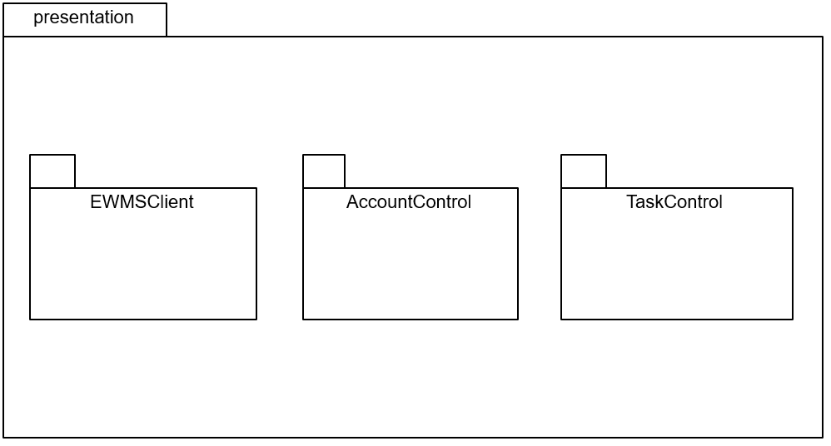

Questo package implementa il Presentation Layer e corrisponde ai componenti EWMSClient, AccountControl e TaskControl. Include le classi Servlet che fungono da Controller (nei sottopacchetti AccountControl e TaskControl) e JSP che fungono da vista (nel sottopacchetto EWMSClient).

it.unisa.ewms.application

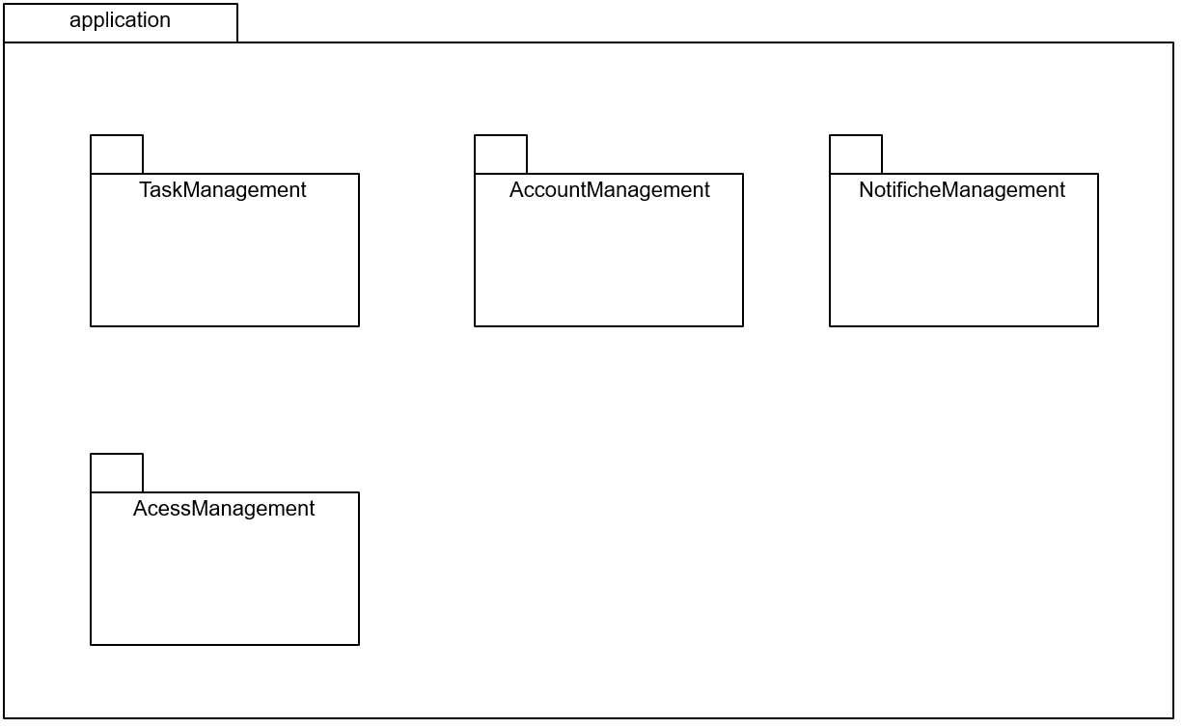

Questo package implementa l'Application Layer e raggruppa i servizi di business logic AccessManagement, TaskManagement, NotificheManagement e AccountManagement, ognuno dei quali è racchiuso nel corrispondente sottopacchetto.

it.unisa.ewms.model

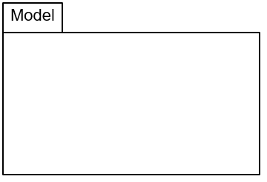

Questo package rappresenta i dati trasversali a tutti i livelli e corrisponde alle entità definite nel RAD. Contiene quindi i bean che verranno utilizzati come mezzo di trasporto delle informazioni.

it.unisa.ewms.persistance
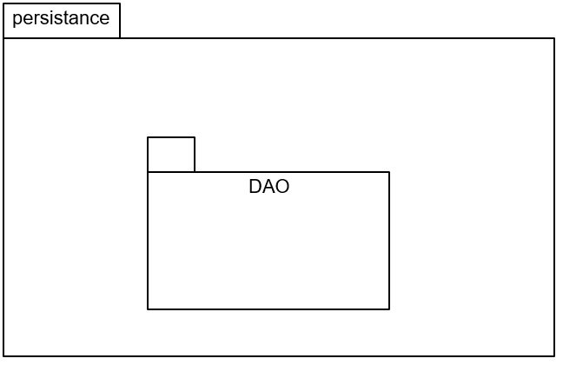
Questo package implementa il Persistence Layer e il componente PersistenceManagement. Implementa il pattern DAO (Data Access Object). Gestisce la connessione al DBMS MySQL tramite JDBC, l'esecuzione delle query SQL e il mapping dei ResultSet in oggetti del Model.

2.3 Dipendenze tra package

Le dipendenze tra i package sono regolate rigorosamente per evitare dipendenze cicliche e rispettare la separazione dei compiti.
- Flusso di Dipendenza:
  - presentation dipende da application e model. I Controller invocano i metodi dei servizi per eseguire operazioni.
  - application dipende da storage e model. I servizi coordinano le chiamate ai DAO per recuperare o salvare dati.
  - persistance dipende solo da model e dalle librerie JDBC. Non ha conoscenza della logica di business o della presentazione.
  - model è indipendente e non ha dipendenze verso gli altri package del sistema.

Class interfaces

Questa sezione del documento descrive in dettaglio le Class interfaces progettate per il sistema Easy Work Management System (E.W.M.S.). L'obiettivo è fornire una specifica tecnica completa delle componenti software, definendo i contratti pubblici che regolano le interazioni tra gli oggetti del sistema.

AccessManagement

SessionService

Nome classe | SessionService
Descrizione | Classe di servizio che incapsula la logica di business relativa all'autenticazione e all'autorizzazione. Interagisce con il persistence layer (tramite CatalogoUtenti) per la verifica delle credenziali e gestisce lo stato della HttpSession.
Metodi | + login(username: String, password: String): void  + logout(currentSession: HttpSession): void  + checkPermission(user: Utente, requiredRole: Role): boolean
Invariante | /
Firma metodo | + login(username: String, password: String): void
Descrizione | Verifica la corrispondenza delle credenziali fornite interagendo con il catalogo utenti. In caso di successo, inizializza la sessione utente.
Pre-condizione | Context:SessionService::login  username != null AND password != null.
Post-condizione | Context:SessionService::login  HttpSession.getParameter(“utente”) != null
Firma metodo | + logout(currentSession: HttpSession): void
Descrizione | Rimuove tutti gli attributi di sessione e la invalida lato server.
Pre-condizione | Context:SessionService::logout  HttpSession.getParamenter(“utente”) != null
Post-condizione | Context:SessionService::logout  HttpSession.getParamenter(“utente”) == null
Firma metodo | + checkPermission(utente: Utente, requiredRole: String): boolean
Descrizione | Verifica se l'utente possiede i permessi necessari per eseguire una specifica azione, supportando il controllo degli accessi basato sui ruoli (RBAC).
Pre-condizione
Post-condizione | Ritorna true se il ruolo dell'utente corrisponde a requiredRole

AccountManagement

PersonaProfileService

Nome Classe | PersonalProfileService
Descrizione | gestisce tutte le operazioni che un utente autenticato può eseguire sul proprio account
Metodi | + getMyProfile(ID: string) : Utente  + changePwd(ID: string, oldpwd: string, newpwd: string) : bool
Invariante di classe | /
Nome Metodo | + getMyProfile(id: int): Utente
Descrizione | Recupera i dettagli dell’account dell’utente correntemente loggato
Pre-condizione | Context:PersonalProfileService::getMyProfile(ID: string)  Pre:  result <> null and  result.isActive = true and  result.utente.id = ID
Post-condizione | Context:PersonalProfileService::getMyProfile(ID: string)  Post:  result <> null and  result.utente = Account.allInstances()  -> select(a | a.id = ID) and  .currentView = View::Profilo
Nome Metodo | + changePwd(id: int, oldpwd: string, newpwd: string) : bool
Descrizione | Permette all’utente di aggiornare la propria password.
Pre-condizione | Context:PersonalProfileService::changePwd(ID: string, oldpwd: string, newpwd: string)  Pre:  Account.allInstances() -> any(a | a.id = ID)  .currentView = View::Profile
Post-condizione | Context:PersonalProfileService::changePwd(ID: string, oldpwd: string, newpwd: string)  Post:  Account.allInstances() -> select(a | a.id = ID)  .currentView = View::SchedaModificaPwd and  Account.allInstances() -> any(a | a.id = ID)  .feedbackMessage <> null

ProfileManagementService

Nome Classe | ProfileManagementService
Descrizione | gestisce le operazioni amministrative riservate al ruolo del Gestore degli account
Metodi | + addAccount(account: Utente) : bool  + getAccount(ID: string) : Utente  + generateNewPwd(account: Utente) : string  + modifyRole(account: Utente, newRole: string) : bool  + modifySupervisor(account: Utente) : bool  + deleteAccount(account: Utente) : bool
Invariante di classe | /
Nome Metodo | + addAccount(Utente) : bool
Descrizione | Permette di aggiungere un nuovo account al sistema
Pre-condizione | Context:ProfileManagementService::addAccount(account: Utente)  Pre:  Session.utente.isAuthenticated() = true and  Session.utente.ruolo = role::accountManager and  .currentView = View::creaAccount
Post-condizione | Context:ProfileManagementService::addAccount(account: Utente)  Post:  result <> null and  Account.allInstances() -> includes(result) and  result.nomeUtente = account.nomeUtente and  result.ruolo = account.ruolo
Nome Metodo | + getAccount(ID: string) : Utente
Descrizione | Permette di recuperare i dati di un account selezionato dal client.
Pre-condizione | Context:ProfileManagementService::getAccount(ID: string)  Pre:  Session.utente.isAuthenticated() = true and  Session.utente.ruolo = role::accountManager and  .currentView = View::Homepage
Post-condizione | Context:ProfileManagementService::getAccount(ID: string)  Post:  result <> null and  result.id = ID and  .currentView = View::Profilo
Nome Metodo | + generateNewPwd(account: Utente) : string
Descrizione | Permette di rimpiazzare la password preesistente di un account con una nuova.
Pre-condizione | Context:ProfileManagementService::generateNewPwd(account: Utente)  Pre:  Session.utente.isAuthenticated() = true and  Session.utente.ruolo = role::accountManager and  .currentView = View::Profile(Utente)
Post-condizione | Context:ProfileManagementService:: generateNewPwd(account: Utente)  Post:  result <> null and  Account.allInstances() -> select(a | a.id = account.id).password <>  Account.allInstances() -> select(a | a.id = account.id).password@pre and  .currentView = View::Profile(Utente)
Nome Metodo | + modifyRole(account: Utente, newRole: string) : bool
Descrizione | Permette di cambiare il ruolo assegnato ad un account.
Pre-condizione | Context:ProfileManagementService::modifyRole(account: Utente, newRole: string)  Pre:  Session.utente.isAuthenticated() = true and  Session.utente.ruolo = role::accountManager and  .currentView = View::Profile(Utente)
Post-condizione | Context:ProfileManagementService:: modifyRole(account: Utente newRole: string)  Post:  result <> null and  result.value = true or result.value = false and  account.ruolo = newRole and  .currentView = View::Profile(Utente)
Nome Metodo | + modifySupervisor(account: Utente, newSup: string) : bool
Descrizione | Permette di cambiare supervisore ad un dipendente.
Pre-condizione | Context:ProfileManagementService:: modifySupervisor(account: Utente, newSup: string)  Pre:  Session.utente.isAuthenticated() = true and  Session.utente.ruolo = role::accountManager and  .currentView = View::Profile(Utente)
Post-condizione | Context:ProfileManagementService:: modifyRole(account: Utente newSup: string)  Post:  result <> null and  result.value = true or result.value = false and  account.supervisore = newSup and  .currentView = View::Profile(Utente)
Nome Metodo | + deleteAccount(account: Utente) : bool
Descrizione | Permette di cambiare supervisore ad un dipendente.
Pre-condizione | Context:ProfileManagementService:: deleteAccount(account: Utente)  Pre:  Session.utente.isAuthenticated() = true and  Session.utente.ruolo = role::accountManager and  .currentView = View::Profile(Utente)
Post-condizione | Context:ProfileManagementService:: deleteAccount(account: Utente)  Post:  Notifiche.allInstances() -> any(a | a.id = account.id) -> isEmpty() and  Account.allInstances() -> excludes(a | a.id = account.id) and  .currentView = View::Homepage

TaskManagement

TaskCommonService

Nome Classe | TaskCommonService
Descrizione | espone le operazioni di lettura e le azioni condivise accessibili sia ai Dipendenti che ai Supervisori
Metodi | + getTask(taskID: int) : Task  + filterTask(filter: string) : List<Task>  + holdTask(taskID: int) : bool  + downloadAllegato(taskID) : FileStream
Invariante di classe | /
Nome Metodo | + getTask(taskID: int) : Task
Descrizione | Recupera le informazioni complete di un task.
Pre-condizione | Context:TaskCommonService::getTask(taskID: int)  Pre:  Session.utente.isAuthenticated() = true and  .currentView = View::Homepage
Post-condizione | Context:TaskCommonService::getTask(taskID: int)  Post:  result <> null and  result.id = taskID and  .currentView = View::Task(taskID)
Nome Metodo | + filterTask(filter: string) : List<Task>
Descrizione | Permette di filtrare task per stato (da completare, inizializzate ecc…).
Pre-condizione | Context:TaskCommonService::filterTask(filter: string)  Pre:  Session.utente.isAuthenticated() = true and  .currentView = View::Homepage
Post-condizione | Context:TaskCommonService::filterTask(filter: string)  Post:  result <> null and  result -> forAll(t | t.status = filter) and  .currentView = View::Homepage
Nome Metodo | + holdTask(taskID: int) : bool
Descrizione | Permette di cambiare sospendere un task e cambiare di conseguenza lo stato.
Pre-condizione | Context:TaskCommonService::holdTask(taskID: int)  Pre:  Session.utente.isAuthenticated() = true and  .currentView = View::Task(taskID) and  Task.allInstances() -> select(t | t.id = taskID).status <> status::sospeso or status::completato
Post-condizione | Context:TaskCommonService::holdTask(taskID: int)  Post:  result <> null and  result.value = true and  Task.allInstances() -> select(t | t.id = taskID).status = sospeso
Nome Metodo | + downloadAllegato(taskID: int) : FileStream
Descrizione | Permette di scaricare un allegato dal task in cui è stato caricato.
Pre-condizione | Context:TaskCommonService::downloadAllegato(taskID: int)  Pre:  Session.utente.isAuthenticated() = true and  .currentView = View::Task(taskID) and  Task.allInstances() -> select(t | t.id = taskID).allegati -> notEmpty()
Post-condizione | Context:TaskCommonService::downloadAllegato(taskID: int)  Post:  result <> null and  .currentView = View::Task(taskID)

TaskSupervisoreService

Nome Classe | TaskSupervisoreService
Descrizione | espone tutte le operazioni eseguibili da un Supervisore sul ciclo di vita di un task
Metodi | + createTask(taskID: int, descrizione: string, dataScadenza: LocalDate, priority: string) : Task  + deleteTask(taskID: int) : bool  + sendWarning(taskID: int, msg: string) : bool
Invariante di classe | /
Nome Metodo | + createTask(taskID: int, descrizione: string, dataScadenza: LocalDate, priority: string, dipendenteID: string) : Task
Descrizione | Permette di assegnare un task ad un dipendente.
Pre-condizione | Context:taskSupervisoreService::createTask(taskID: int, descrizione: string, dataScadenza: LocalDate, priority: string, dipendenteID: string)  Pre:  Session.utente.isAuthenticated() = true and  Session.utente.ruolo = role::Supervisore  Account.allInstances() -> exists(a | a.id = dipendenteID) and  .currentView = View::createTask
Post-condizione | Context:taskSupervisoreService::createTask(taskID: int, descrizione: string, dataScadenza: LocalDate, priority: string, dipendenteID: string)  Post:  result <> null and  Task.allInstances() -> size() += 1 and  Task.allInstances() -> select(t | t.id = result.id).dipendenteId = dipendenteID and  Task.allInstances() -> select(t | t.id = result.id).status = status::InCorso and  .currentView = View::Task(taskID)
Nome Metodo | + deleteTask(taskID: int) : bool
Descrizione | Permette di rimuovere un task precedentemente assegnato dal sistema e notifica il dipendente.
Pre-condizione | Context:TaskSupervisoreService:: deleteTask(taskID: int)  Pre:  Session.utente.isAuthenticated() = true and  .currentView = View::Task(taskID) and  Task.allInstances() -> exists(t | t.id = taskID)
Post-condizione | Context:TaskSupervisoreService::deleteTask(taskID; int)  Post:  result <> null and  result.value = true and  Task.allInstances() -> excludes(t | t.id = taskID) and  Notification.allInstances() -> size() += 1 and  .currentView = View::Homepage
Nome Metodo | + sendWarning(taskID: int, msg: string) : bool
Descrizione | Invia un sollecito o un avviso formale al dipendente assegnato al task.
Pre-condizione | Context:TaskSupervisoreService:: sendWarning(taskID: int, msg: string)  Pre:  Session.utente.isAuthenticated() = true and  Session.utente.ruolo = role::Supervisore  .currentView = View::Task(taskID)
Post-condizione | Context:TaskSupervisoreService:: sendWarning(taskID: int, msg: string)  Post:  result <> null and  result.value = true and  Notifiche.allInstances() -> size() += 1 and  Notifiche.allInstances() -> select(n | n.dipendenteId = Task.allInstances() -> select(t | t.id = taskID).dipendenteId) and  Notifiche.allInstances() -> select(n | n.body = msg) and  .currentView = View::Task(taskID)

TaskDipendenteService

Nome Classe | TaskDipendenteService
Descrizione | espone tutte le operazioni eseguibili da un Dipendente sul ciclo di vita di un task.
Metodi | + inizializzaTask(taskID: int) : bool  + completeTask(taskID: int) : bool
Invariante di classe | /
Nome Metodo | + inizializzaTask(taskID: int) : bool
Descrizione | Segnala l'inizio dei lavori da parte di un dipendente, portando il task dallo stato "Da completare" a "In elaborazione".
Pre-condizione | Context:TaskDipendenteService::inizializzaTask(taskID: int)  Pre:  Session.utente.isAuthenticated() = true and  Session.utente.ruolo = role::Dipendente and  Sessione.utente.id = Task.allInstances() -> select(t | t.id = taskID).dipendenteId and  Task.allInstances()->selct(t | t.id = taskID).status = status::DaCompletare and  .currentView = View::Task(taskID)
Post-condizione | Context:TaskDipendenteService::inizializzaTask(taskID: int)  Post:  result <> null and  result.value = true and  Task.allInstances() -> select(t | t.id = taskID).status = status::InElaborazione
Nome Metodo | + completeTask(taskID: int) : bool
Descrizione | Segnala la conclusione del lavoro, portando il task nello stato finale "Completato".
Pre-condizione | Context:TaskDipendenteService::completeTask(taskID: int)  Pre:  Session.utente.isAuthenticated() = true and  Session.utente.ruolo = role::Dipendente and  Sessione.utente.id = Task.allInstances() -> select(t | t.id = taskID).dipendenteId and  Task.allInstances()->selct(t | t.id = taskID).status = status::InElaborazione and  .currentView = View::Task(taskID)
Post-condizione | Context:TaskDipendenteService::completeTask(taskID: int)  Post:  result <> null and  result.value = true and  Task.allInstances() -> select(t | t.id = taskID).status = status::Completato and  Notifiche.allInstances -> size() += 1 and  Notifiche.allInstances() -> select(n | n.taskId = taskID).isDefined()

NotificheManagement

NotificheService

Nome classe | NotificheService
Descrizione | Classe che serve per la gestione delle notifiche generate dai task del sistema e per la visualizzazione da parte del cliente
Metodi | +showNotification(utente:Utente):List<Notifica>  +send(sender:String, receiver:String, message:String, type:enum):void
Invariante | \
Firma metodo | +showNotification(utente:Utente):List<Notifica>
Descrizione | Serve per recuperare le notifiche ricevute da parte di un utente
Pre-condizione | Context::NotificheService:showNotification(utente:Utente): List<Notifica>  utente != null
Post-condizione | NotificationController::showNotification(utente:Utente): List<Notifica>  result = utente.notifications
Firma metodo | +send(sender:String, receiver:String, message:String, type:enum):void
Descrizione | Implementa la logica di invio di una notifica. Crea una nuova istanza di notifica, la salva nel sistema persistente e tenta l'invio immediato al client del destinatario se connesso.
Pre-condizione | Context::NotificheService:send(sender:String, receiver:String, message:String, type:enum):void)  sender != null AND receiver != null AND message != null
Post-condizione | \

PersistanceManagement

PersistenceService

Nome classe | PersistenceService
Descrizione | Fornisce l’accesso ai DAO specifici per la gestione delle entità
Metodi | + getUtenteDAO(): UtenteDAO  + getTaskDAO(): TaskDAO  + getNotificheDAO(): NotificheDAO
Invariante | \
Firma metodo | + getUtenteDAO()
Descrizione | Restituisce l’istanza del DAO per la gestione degli utenti
Pre-condizione | \
Post-condizione | Context PersistenceService::getUtenteDAO)  result.oclIsKindOf(UtenteDAO) AND result <> null
Firma metodo | + getTaskDAO()
Descrizione | Restituisce l’istanza del DAO per la gestione dei task
Pre-condizione | \
Post-condizione | Context PersistenceService::getTaskDAO()  result.oclIsKindOf(TaskDAO) AND result <> null
Firma metodo | + getNotificheDAO()
Descrizione | Restituisce l’istanza del DAO per la gestione delle notifiche
Pre-condizione | \
Post-condizione | Context PersistenceService::getNotificheDAO()  result.oclIsKindOf(NotificheDAO) and result <> null

UtenteDAO

Nome classe | UtenteDAO
Descrizione | Gestisce la persistenza per l’entità Utente e le sue sottoclassi
Metodi | + create(utente:Utente) : void  + findByEmail(email:String) : Utente  + update(utente:Utente) : void  + delete(utente:Utente):void
Invariante | \
Firma metodo | +create(utente:Utente) : void
Descrizione | Persiste un nuovo utente nel database
Pre-condizione | Context UtenteDAO::create(utente:Utente)  utente <> null
Post-condizione | Context UtenteDAO::create(utente:Utente)  Utente.allIstances()->includes(u)
Firma metodo | + findByEmail(email:String) : Utente
Descrizione | Recupera un utente tramite la sua email
Pre-condizione | Context UtenteDAO::findByEmail(email:String)  Email <> null
Post-condizione | Context UtenteDAO::findByEmail(email:String)  result = Utente.allInstances()->any(u | u.email = email)
Firma metodo | + update(utente:Utente) : void
Descrizione | Aggiorna un’istanza di utente già presente nel database
Pre-condizione | Context UtenteDAO::update(utente:Utente)  Utente.allInstances()->exists(x | x.email = utente.email)
Post-condizione | Context UtenteDAO::update(utente:Utente)  Utente.allInstances()->select(x | x.email = utente.email)-> x = utente
Firma metodo | + delete(utente:Utente):void
Descrizione | Elimina l’utente specificato dal database
Pre-condizione | Context UtenteDAO:: delete(utente:Utente)  Utente.allInstances()->includes(utente)
Post-condizione | Context UtenteDAO:: delete(utente:Utente)  Utente.allInstances()->excludes (utente)

TaskDAO

Nome classe | TaskDAO
Descrizione | Gestisce la persistenza per l’entità Task
Metodi | + create (task:Task):void  + findById(id:int) : Task  + findByUtente(utente:Utente) : List<Task>  + update(task:Task) : void  + delete (task:Task) : void
Invariante | \
Firma metodo | + create (task:Task):void
Descrizione | Persistente una task all’interno del database
Pre-condizione | Context TaskDAO::create(task: Task)  Task.allInstances()->forAll(x | x.id <> task.id)
Post-condizione | Context TaskDAO::create(task: Task)  Task.allInstances()->includes(t)
Firma metodo | + findById(id:int) : Task
Descrizione | Trova un task in base al suo id
Pre-condizione | Context TaskDAO::findById(id:int)  Id <> null
Post-condizione | Context TaskDAO::findById(id:int)  Task.allInstances()->select(t | t.id = id)
Firma metodo | + findByUtente(utente:Utente) : List<Task>
Descrizione | Ritorna una lista di tutte i task assegnati ad un utente
Pre-condizione | Context TaskDAO::findByUtente(utente:Utente)  utente <> null
Post-condizione | Context TaskDAO::findByUtente(utente:Utente)  result = Task.allInstances()->select(t | t.dipendente = utente or t.supervisore = utente)
Firma metodo | + update(task:Task) : void
Descrizione | Aggiorna un task all’interno del database
Pre-condizione | Context TaskDAO::update(task: Task)  Task.allInstances()->exists(x | x.id = task.id)
Post-condizione | Context TaskDAO::update(task: Task)  Utente.allInstances()->select(x | x.id = task.id) -> x = task
Firma metodo | + delete (task:Task) : void
Descrizione | Elimina un task dal database
Pre-condizione | Context TaskDAO::delete(task: Task)  Task.allInstances()->includes(t)
Post-condizione | Context TaskDAO::delete(task: Task)  Task.allInstances()->exludes (t) AND Allegato.allInstances()->forAll(a | a.taskId <> t.id)

NotificheDAO

Nome classe | NotificaDAO
Descrizione | Gestisce la persistenza per l’entità Notifica
Metodi | + create(notifica:Notifica):void  + findByUtente(utente:Utente): List<Notifica>
Invariante | \
Firma metodo | + create(notifica:Notifica):void
Descrizione | Inserisce all’interno del database una notifica
Pre-condizione | Context NotificaDAO::create(notifica: Notifica)  notifica <> null
Post-condizione | Context NotificaDAO::create(notifica: Notifica)  Notifica.allInstances()->includes(notifica)
Firma metodo | + findByUtente(utente:Utente): List<Notifica>
Descrizione | Carica dal database tutte le notifiche dell’utente specificato
Pre-condizione | Context NotificaDAO::findByUtente(utente: Utente)  utente <> null
Post-condizione | Context NotificaDAO::findByUtente(utente: Utente)  result = Notifica.allInstances()->select(n | n.receiver = utente.email)

